ПРЕСС-РЕЛИЗ
30.10.23

Нарушение границ земельного участка: как не допустить и предотвратить самовольное занятие?

Наиболее частым нарушением, которое совершают правообладатели земельных участков, является самовольное занятие земельного участка. Говоря простым языком – это противозаконные действия владельца земли, направленные на расширение площади своего участка путем вынесения элементов ограждения на границу своего земельного участка, вынос части здания или строения, незаконное строительство на чужом земельном участке без согласия надлежащего собственника. Стоит отметить, что вопреки распространенному заблуждению, парковка автотранспортных средств, асфальтирование дорожного полотна, размещение скамеек, мусорных урн
и иных элементов благоустройства не образует состав описываемого правонарушения.
Завладение чужой землей без законных оснований не только повлечет комплекс мер по защите нарушенного права, но и приведет к наложению административного штрафа.
Правообладатель земли обладает исключительными полномочиями
по защите и восстановлению своих нарушенных прав, в том числе
от самовольного занятия земельного участка. Среди вариантов защиты, которые предусматривают законодательные акты, можно выделить обращение в орган местного самоуправления, осуществляющий полномочия муниципального земельного контроля, либо в Управление Росреестра
по Алтайскому краю, осуществляющее полномочия федерального государственного земельного контроля (надзора), с целью проведения контрольного (надзорного), либо же профилактического мероприятия
на предмет установления законности занятия земельного участка.
Избежать неприятного исхода несложно – необходимо точное знание своих границ. Если же границы не установлены, рекомендуем провести межевание или вынос границ в натуру.
Определение на местности границ земельного участка и соблюдение их при установлении ограждений, возведении жилого дома либо строений вспомогательного значения позволит не допустить нарушения земельного законодательства и возникновения споров с соседями.

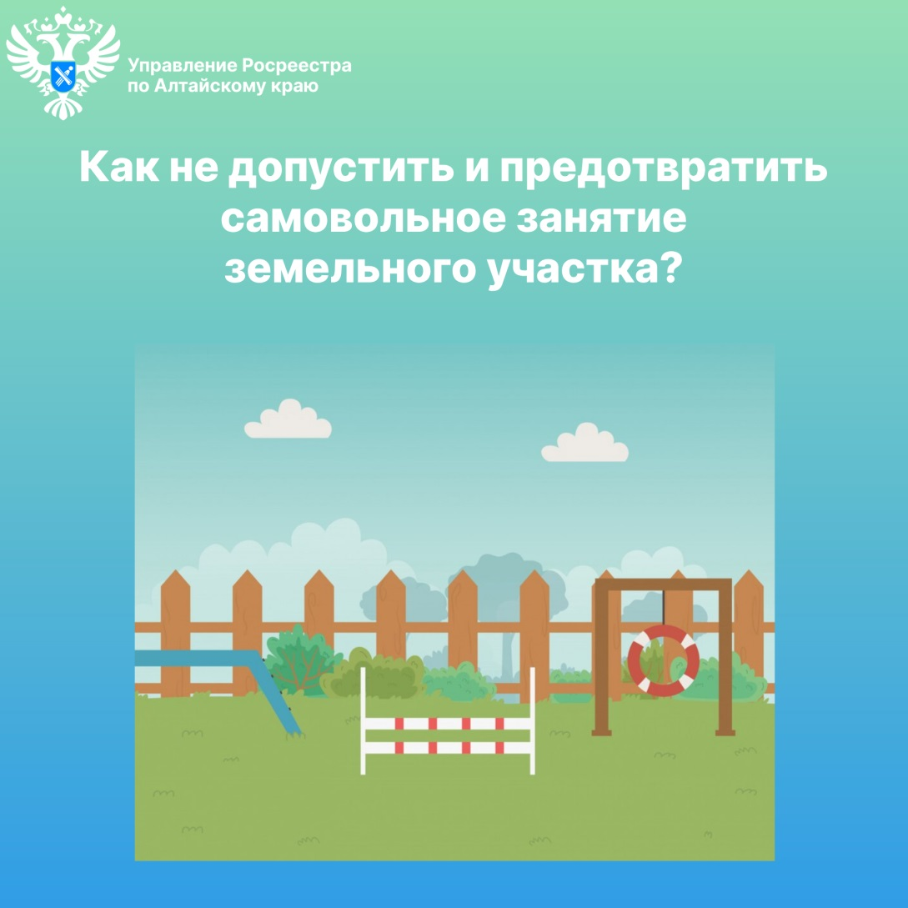
Об Управлении Росреестра по Алтайскому краю
Управление Федеральной службы государственной регистрации, кадастра и картографии по Алтайскому краю (Управление Росреестра по Алтайскому краю) является территориальным органом Федеральной службы государственной регистрации, кадастра и картографии (Росреестр), осуществляющим функции по государственной регистрации прав на недвижимое имущество и сделок с ним, по оказанию государственных услуг в сфере осуществления государственного кадастрового учета недвижимого имущества, землеустройства, государственного мониторинга земель, государственной кадастровой оценке, геодезии и картографии. Выполняет функции по организации единой системы государственного кадастрового учета и государственной регистрации прав на недвижимое имущество, инфраструктуры пространственных данных РФ. Ведомство осуществляет федеральный государственный надзор в области геодезии и картографии, государственный земельный надзор, государственный надзор за деятельностью саморегулируемых организаций кадастровых инженеров, оценщиков и арбитражных управляющих. Подведомственное учреждение Управления - филиал ППК «Роскадастра» по Алтайскому краю. Руководитель Управления, главный регистратор Алтайского края – Юрий Викторович Калашников.

Контакты для СМИ
Пресс-секретарь Управления Росреестра по Алтайскому краю
Бучнева Анжелика Анатольевна 8 (3852) 29 17 44, 5097
22press_rosreestr@mail.ru 656002, Барнаул, ул. Советская, д. 16
Сайт Росреестра: www.rosreestr.gov.ru
Яндекс-Дзен: https://dzen.ru/id/6392ad9bbc8b8d2fd42961a7
ВКонтакте: https://vk.com/rosreestr_altaiskii_krai
Телеграм-канал: https://web.telegram.org/k/#@rosreestr_altaiskii_krai
Одноклассники: https://ok.ru/rosreestr22alt.krai
https://vk.com/video-46688657_456239105

